13:00 開会宣言
・主催者事務局あいさつ
・来賓ごあいさつ

13:10 第一部
◆スマホサミットまでの道のり 動画
◆約２万人の府内小中高校生に聞いた
「ＯＳＡＫＡスマホアンケート201８」集計結果発表!!
◆スマホサミットメンバーからのメッセージ
アンケート結果を踏まえ、適切なスマホ利用について独自に取り組んだ
成果を発表します。
○ショートムービー（啓発動画） ○SNSスタンプ

14:20 第二部
◆「適切なネット利用対策実践事例プレゼンコンクール」
発表会
府内各地域の小中高生が適切なスマホ利用について、独自に取り組んだ成 果を発表します。

14:50 第三部
◆スマホ利用を考えるトークセッション
パネラー：府内小中高校生（スマホサミット201８メンバー）
大阪市PTA協議会、大阪府立高等学校PTA協議会

コーディネーター：兵庫県立大学 准教授 竹内 和雄

15:35 「適切なネット利用対策実践事例プレゼンコンクール」表彰式

15:50 激励のことば
閉会宣言

コーディネータープロフィール
【経歴】
公立中学校で20年間勤務し、生徒指導主事等を担当。
寝屋川市教委指導主事を経て2012年より現職。
生徒指導を専門とし、いじめ、不登校、ネット問題、
生徒会活動等を研究している。文部科学省、総務省等で、子どもとネット問題についての委員を歴任。ＮＨＫ「視点・論点」「クローズアップ現代」等にも出演。
ウィーン大学客員研究員
＜著書＞
・スマホ時代のリスクとスキル（北大路書房）
・スマホ時代に対応する生徒指導・教育相談
（ほんの森出版）
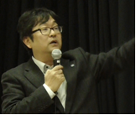
竹内 和雄
兵庫県立大学
環境人間学部 准教授

【ファシリテーター＆学生サポーター】
ファシリテーター：兵庫県立大学ソーシャルメディア研究会の大学生
学生サポーター ：大阪教育大学の大学生

【OSAKAスマホサミット2018メンバー】府内14校
府立四條畷高校、府立野崎高校、関西学院千里国際中・高等部、
和泉市立石尾中学校、和泉市立光明台中学校、泉佐野市立新池中学校、
大阪市立東中学校、大阪市立東住吉中学校、大阪市立真住中学校、
摂津市立第三中学校、高石市立高石中学校、寝屋川市立中木田中学校、
枚方市立招提中学校、大阪市立九条南小学校 合計１４校

メモ欄

スマホサミットまでの道のり

第１回 ８月２１日（火）大阪の小中高校生がスマートフォン利用について議論

参加者は府内各地から集まった約４０名の小中高校生。まずは、スマホに潜む危険について警察職員から学びました。その後、ＯＳＡＫＡスマホアンケート２０１８の結果を見て同世代の子ども達のスマホ・ネットの使い方の傾向を知った上で、年齢の違う参加者同士でスマホの良い面と悪い面について活発に意見を出し合い、班ごとに模造紙に意見をまとめました。
フィルタリングについて専門家からレクチャーを受けた後、参加者それぞれの取り組みたい課題をまとめ、次回ワークショップまでの宿題について共有しました。

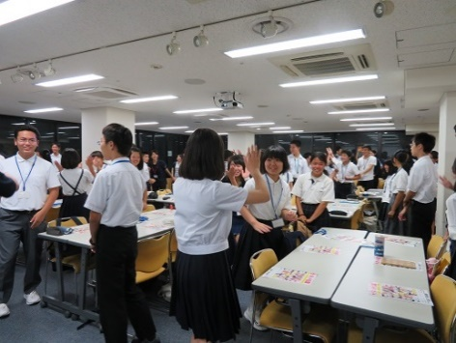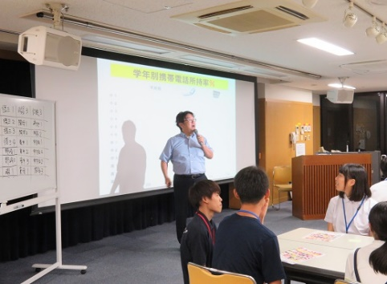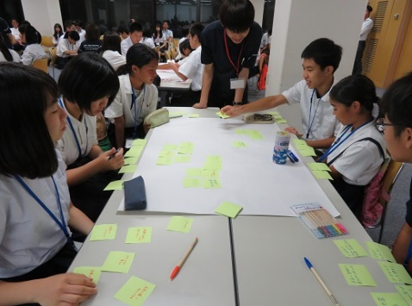
緊張をほぐすためアイスブレイク アンケート結果の発表 班ごとに話し合い

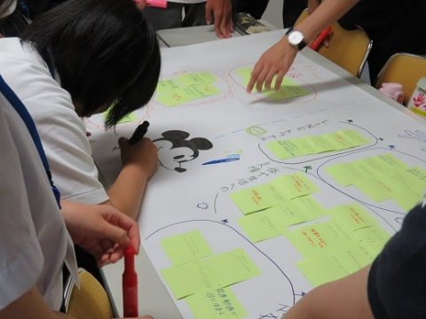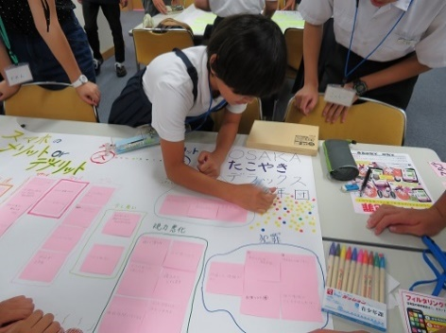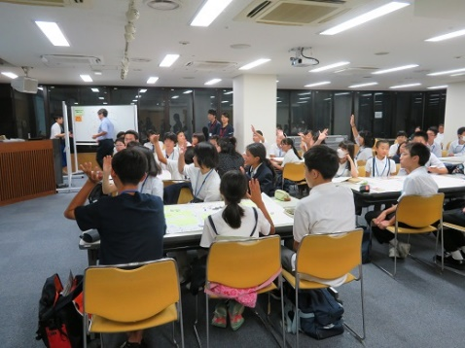
話し合いの結果を皆でまとめます 良いと思った発表に投票しました 次回に向けた課題を確認します

「スマホを使う時に気を付けたほうが良いことを、わかりやすく伝えたい」「なかなかSNSのやり取りをやめられないことがある・・・」そんな声から、次回はショートムービー（啓発動画）とSNSスタンプを作成することになり、次回までにシナリオ案やスタンプ案を考えてくることになりました。

第１回ワークショップに先立ち、小中高校生が考えた「OSAKAスマホアンケート201８」への協力について、大阪の子どもを守るネット対策事業実行委員会が呼びかけ、約２万人から回答がありました。

調査概要

回答人数 ： １７，４８７人（大阪府内の小学１年生から高校３年生）
（小学生８，９９３人、中学生５，７８８人、高校生２，７０６人）
調査時期 ： 平成３０年６月～７月
分 析 ： 竹内研究室（兵庫県立大学）

アンケート結果（抜粋）
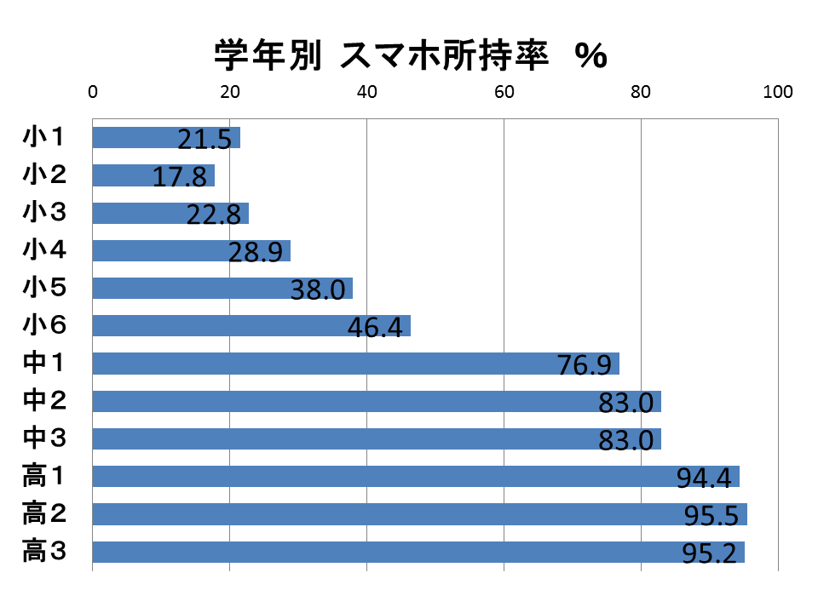
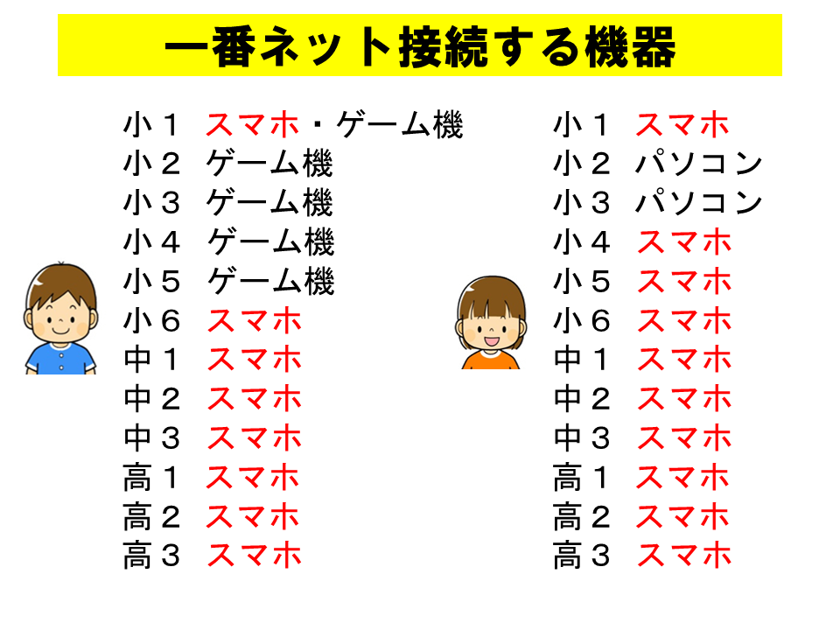

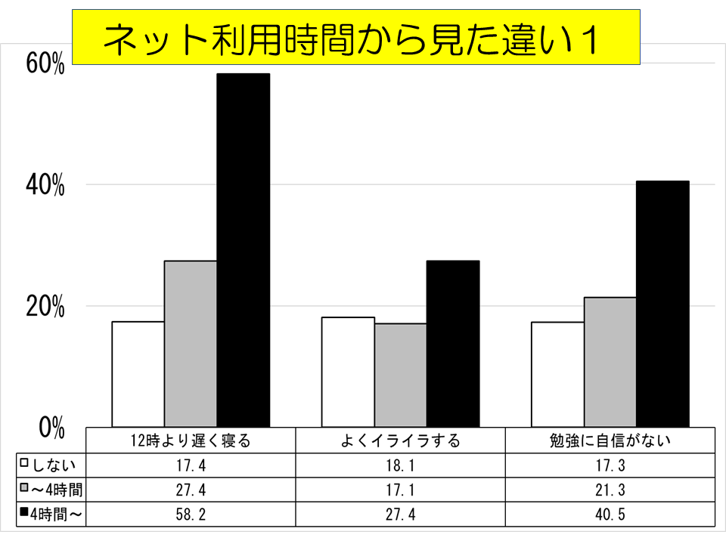
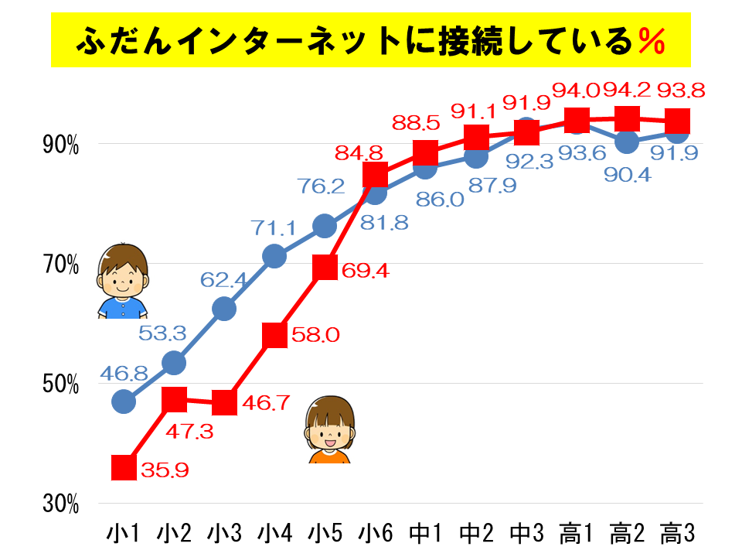

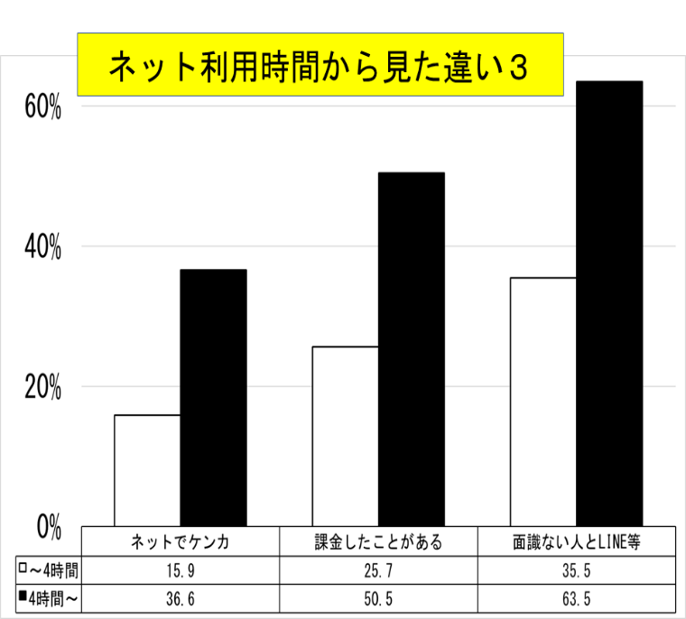
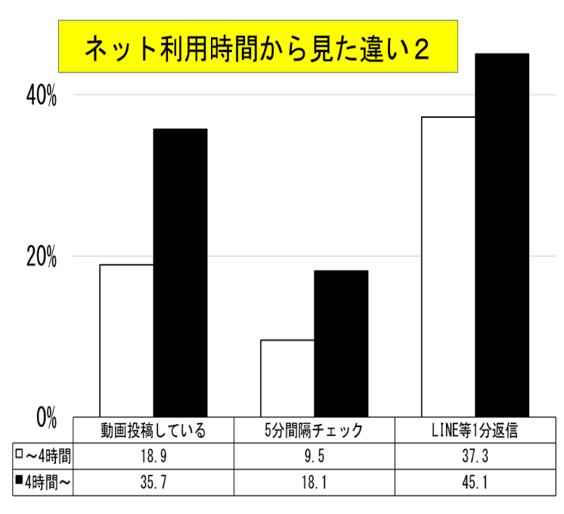

本日、アンケートの分析結果について、小中高校生が一生懸命、議論してまとめた
～４時間
４時間～
コメントと一緒に発表します！！

【OSAKAスマホアンケート】

第２回 １0月2７日（土）小中高校生が啓発ツールをそれぞれ作成
第２回ワークショップで決めた啓発ツールを完成させるため、それぞれ役割分担して撮影や作業を行いました。 動画作成班は、みんなが持ち寄ったシナリオをもとに、注意喚起や啓発のための動画を撮影。スタンプ班は、相手には直接伝えにくいことを表現するためのスタンプを作成。メンバーが作った動画やスタンプは、本日のOSAKAスマホサミット２０１８で発表します！
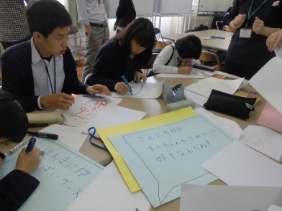
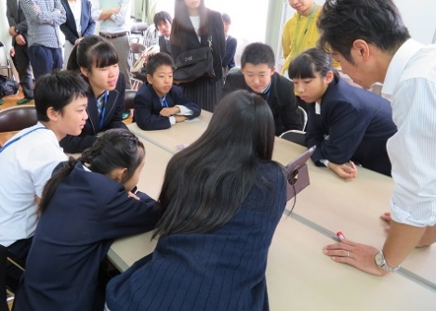

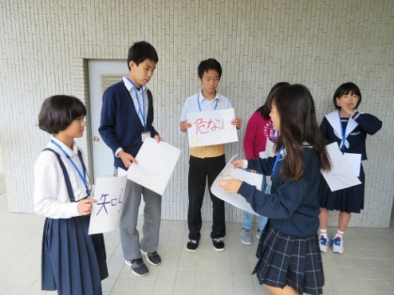
どんな動画を撮影するか話し合い 撮影に使う道具を作成！ シナリオをもとに演出を考えます
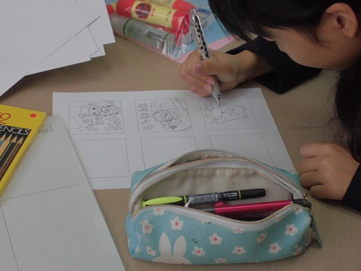
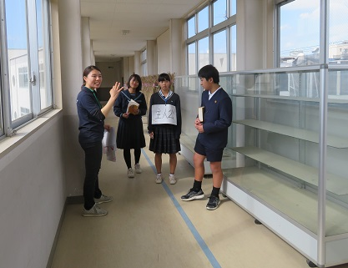

セリフを言う順番を決めます 出演者の立ち位置を確認 思いを込めて、スタンプ作成！
【ショートムービー（啓発動画）】

【スタンプ】

適切なネット利用対策実践事例
プレゼンコンクール

各学校において青少年の適切なネット利用対策を実践している事例を募集しました。
入賞事例をご紹介しますので、是非、皆さんの学校や地域でも取り組んでみてください!!

中高校生部門

学校名 | タイトル | 取組み内容 | 成果
摂津市立 第三中学校 生徒会執行部 | 校区スマホネット利用アンケート調査をもとにした“三中スマホサミット”での保護者と中学生による議論の場の設定 | 〇スマホ・ネット利用アンケートを校区小学校４～６年生も実施。アンケート結果を生徒会で分析し、小学６年生へ出前授業を実施。  〇広く保護者と中学生による議論の場を設けるために「三中スマホサミット」を実施。アンケート分析結果より、問題点や啓発方法等について議論。 | 生徒会役員が主体的に取り組んでおり、保護者の意識の高まりが見られるようになった。
岸和田市立野村中学校 生徒会執行部 | 野村中学校区「みんなでつくるスマホルール」 | 〇生徒会執行部を中心にOSAKAスマホアンケートをもとにしたルールづくりを実施。  〇小中連携のひとつとして、校区内の小学校に生徒会執行部がルールを伝えに行き、校区で正しく安全にスマホと付き合っていけるモラルの育成を目指す。  〇スマホの危険をまとめたムービーを作成・上映。 | 校区小中学校のつながりの強化を図ることができた。保護者や地域にも取り組みを伝えることができた。
高石市立高石中学校 生徒会 | 高石中スマホリアル  ～高中スマホアンケートより～ | 〇スマホ利用について事前討議の上、高石市スマホサミットに参加。  〇生徒のスマホ・ネットの使用実態をつかむためにアンケートを実施・分析し、グラフや数値で示すことで「生徒のリアル」に迫った。  〇アンケート結果は、文化活動発表会で発表し、全校生徒だけでなく保護者にも広げた。 | 「高中ネットスマホの心得」を打ち出し、保護者を含めた全体へアピールすることができた。
大阪府立四條畷高等学校 73期1年 | 生徒自ら考え、発信する情報モラル  ～霜月杯と小学校への出前授業に向けて～ | 〇高校生として、情報モラルについて学ぶだけではなく、自ら調べ、考えたことを発信し、学校全体、地域全体に伝えていくことができる啓発活動を目指した。  〇「スマホ利用と情報モラルに関するアンケート」を実施。  〇4人１班で情報モラルに関して調べた内容について各クラスでプレゼン発表を行い、相互評価。選ばれた班が１年生徒全員の前で発表。（霜月杯）  〇四条畷小学校５年生へ出前授業を実施。 | 出前授業を企画し、小中学生の見本となるため、高校生としての行動力を発揮して啓発活動を行うことができた。
和泉市立石尾中学校 | スマホトラブルのない学校生活を目指すために | 〇生徒会本部役員が中心となり取組みを実施。小学生でも携帯やゲーム機を使ってのSNS上のトラブルが増えているため、小学校での発表も実施した。  〇中学校生徒会と小学校の児童会で合同のスマホ勉強会（良い点や問題点、どのように改善するか話し合い）を実施。生徒会通信や全校集会等で活動報告する。 | ネットトラブルについて考える時間が以前よりも増えた。また、中学校で起こるトラブルを小学校で考えてもらう機会ができた。
小学生部門

学校名 | タイトル | 取組み内容 | 成果
大阪市立九条南小学校 | 「知ってる？ フィルタリング！」「どっちのスマホマンが正しい」 | 〇生活習慣アンケートにおいて、夜遅くまでスマホやインターネットを使用して生活習慣に影響が出ている傾向が見られたため、危機感を高めるための取組みを工夫・実践すると同時に、講演会を実施し保護者・地域への啓発を実施。  〇生活習慣アンケート（スマホの利用実態・自己有能感についてのアンケート調査を含む）の実施。  〇全校へ向けた啓発CM制作「知ってる？フィルタリング！」や、本校オリジナルキャラクターを生かした啓発劇の台本の作成。  〇保護者向け講演会の開催。 | ネットトラブルなどが大きな問題になる前に、保護者や教職員に相談する児童が増えた。  フィルタリングを行うなど、保護者の意識が高まった。

中高校生部門の優秀賞の３事例についてと、小学校部門について、本日プレゼンして
もらいます。中高校生部門については投票を行い、優秀賞１位の学校を表彰します！

【適切なネット利用対策実践事例プレゼンコンクール】

優秀賞の３事例について、本日発表してもらいます。
その後、投票を行います。乞うご期待！！

